65

|  |  |  |
| --- | --- | --- |
|  | 11/19/2014 |  |
|  |  |  |
| C:\Users\ARGE_Personel_1\AppData\Local\Microsoft\Windows\INetCache\Content.Word\deynekciLogo.jpg | Deynekci Tasarım Dokümanı  kapak.jpg *Rev : 1.0.45* | |
|  |  |  |
|  |  | DEYNEKCI OTD |

\_\_\_\_\_\_\_\_\_\_\_\_\_\_\_\_\_\_\_\_\_\_\_\_\_\_\_\_\_\_\_\_\_\_\_\_\_\_\_\_\_\_\_\_\_\_\_\_\_\_\_\_\_\_\_\_\_\_\_\_\_\_\_\_\_\_\_\_\_\_\_\_

Deynekci Tasarım Dokümanı

Rev : 1.0.1

# Tanıtım

### Hedef Kitle

Oyun sıradan (casual) oyuncu kitlesini hedefliyor. Bu oyuncu kitlesinde her yaştan oyuncu olabileceği gibi kadın erkek dengesi de homojen dağılıyor. Oyun Türkçe ve Türk oyuncu kitlesi için üretilecek. Oyundaki kültürel öğeler başka bir milletten insanın oyunu anlamasını zorlaştırıyor. Oyun içerisinde bulundurduğu refkleks ve dikkat isteyen öğeler dikkate alındığında daha genç bir kitleye hitap edecektir.

### Oynanış

Oyuncu bölümü yukarıdan görmektedir. Bölümler gerçek hayattaki büyük dolmuş duraklarından esinlenerek tasarlanmıştır. Ekranın 4 kenarından içeri doğru müşteri karakterleri giriş yapar. Oyuncu kontrol aracı ile bu müşteriyi yakalayıp sıraya sokmak zorundadır. Eğer müşteri ekran dışına çıkarsa yada diğer engellere çarparsa oyuncu müşteriyi kaybeder. Sıra herhangi bir yerde oluşturulabilir. Oyuncu sıra oluşturma konusunda *mümkün olduğunca (platform ve imkanlar dahilinde)* serbest bırakılmalıdır.

Sıraya sokulmuş müşteri bulunduğu yerde sabit kalır. Oyuncu bir sonra gelen müşteriyi bir önce yerleştirdiği müşterinin arkasında yada yakınında bir yere yerleştirerek kuyruk oluşturur. Bu kuyruk bölümdeki engellere takılmayacak şekilde planlanmalı ve diğer müşterilerin geçişini engellememelidir.

Dolan dolmuşlar *bölümlere göre değişen miktarda* müşteriyi alıp ekran dışına götürürler. Oyuncunun amacı her bölümde kendisine belirtilen sayıdaki müşteriyi bindirip göndermektedir. Eğer zorluk seviyesine göre ayarlanmış adet müşteriyi kaybederse bölümde başarısız olur. Eğer oyuncu kendisine sunulan müşteri kotasını tutturabilirse başarılı olur ve yeni bölümü geçer.

**Oynanış Fikir Tablosu**

|  |  |  |
| --- | --- | --- |
| Fikir | Red Nedeni | Tarih |
|  |  |  |
|  |  |  |
|  |  |  |
|  |  |  |

### Oyun Mekaniği ve Kurallar

Müşteri ekrana herhangi bir noktadan giren bir karakterdir ve belli nesnelere çarptığında yok olur. Müşteri ekrana girdiği andan itibaren doğrusal olarak ilerlemektedir. Müşterinin hızı müşteri tipine göre değişiklik gösterir. Müşterinin ekranda kapladığı alan da müşterinin tipine göre değişiklik gösterir.

Müşteri aşağıdaki engellere çarptığında yok olur :

* Başka Müşteri
* Korkuluk
* Taş
* Hareketli Dolmuş
* Sabit Dolmuş
* Otomobil
* Müşteri kuyruğu

Oyuncu müşteriyi kontrol cihazı ile aldıktan sonra istenilen yere bırakabilir. Müşteri bırakılan yerde sabit kalır ve hareket etmez. Oyuncunun oluşturduğu müşteri kuyruğunun başlangıç noktası dolmuş durağı olarak belirlenen bölgede olmalıdır. Bu şekilde belirli sayıya ulaşan müşteri kuyruğu dolmuşa binerek kuyruk kısalır.

Oyuncu bölümde kazanma şartı olan adette müşteriyi dolmuşa bindirebilirse kazanır. Oyuncu bölümde kaybetme şartı olan adet müşteriyi kaybederse bölümü kaybeder.

**Oyun Mekaniği Fikir Tablosu**

|  |  |  |
| --- | --- | --- |
| Fikir | Red Nedeni | Tarih |
|  |  |  |
|  |  |  |
|  |  |  |

### Kurallar

##### 

##### Sabit Kurallar

* Her bir bölüm için 3 zorluk seviyesi vardır. Tüm bölümlerde dolmuş 5 saniye bekleme yapmaktadır.
* Dolmuşun gelme sıklığı 1. seviyede : 10 saniye, 2. seviyede : 20 saniye 3. seviyede : 30 saniyedir.

##### Değişken Kurallar

|  |  |  |  |  |  |
| --- | --- | --- | --- | --- | --- |
| Bölümler | 1.bölüm | 2.bölüm | 3.bölüm | 4.bölüm | 5.bölüm |
| Dolmuşun alabileceği toplam yolcu miktarı | Hepsi | 8 | 6 | 6 | 4 |
| Yolcu sayısına göre 2. veya 3. seviyeye geçiş | - | 20 ,10 (yolcu) | 18,8  (yolcu) | 18,8  (yolcu) | 15,5  (yolcu) |
| Müşteri gelme sıklığı(zorluk seviyelerine göre) | - | 5-4-3  ( saniye) | 5-4-3  (saniye) | 4-4-3  (saniye) | 4-3-3  ( saniye) |
| Kazanma/Kaybetme | *10 yolcu /kaybedemez* | *40/10 (yolcu)* | *50/10*  *(yolcu)* | *50/8*  *(yolcu)* | *55/6*  *(yolcu)* |

# Teknik

### Oyun Motoru

Oyunun gerçeklenmesi için çoklu Unity 3D motoru seçilmiştir. Unity 3D'nin çoklu platform desteği ve hızlı prototipleme imkanları bu kararda etkili olmuştur.

### Platformlar

Oyun mobil platformlar ve web için piyasaya sürülecektir. Mobil platformlarda Ios, Android ve Windows Phone seçilmiştit. Web için oyunun gerçekleştirilme tarihinde eğer oyun motoru desteklerse WebGL kullanılacaktır. Bu teknolojinin yetişmemesi durumunda Unity 3D web player plugini üzerinden oynanacaktır.

### Kontroller

Seçilen platformlar için dokunmatik ekran ve fare kontrollerinden faydalanılacaktır.

### Performans ve Optimizasyon

Oyunun piyasada bulunan en düşük modelli telefon ve tabletlerde bile çalışması istenmektedir. Bu nedenle oyunun gerçeklenmesi sırasında optimizasyona ve performans iyileştirmelerine azami dikkat edilmelidir. Oyun Ipod 4gen, Nexus S gibi görece eski cihazlarda takılmadan oynanabilmelidir.

# Sanat

### Still ve Tarz

Oyundaki görsel sanat materyallerinin tamamı çizgi film tarzında grafiklerden oluşacaktır. Bu tarz grafiklere biraz karanlık bir ton ve yerel motifler eklenebilir. Oyun yerel pazara üretileceği için motif, desen ve ebru gibi sanat materyalleri kullanılacak grafiklere eklenebilir.

Oyun tema olarak mizahı ele aldığı için üretilecek tüm görsel materyallerde abartılı hatlar ve mizahi bölümler kullanılmalıdır. Örneğin üretilecek bir deynekçi karakteri göbekli olabilir yada müşterilerden birisi çok kısa iken diğeri çok uzun olabilir. Karikatürize edilmiş karakterler ile üretilecek görseller oyunun mizahi kısmını yansıtacaktır.

##### Örnek renk paleti

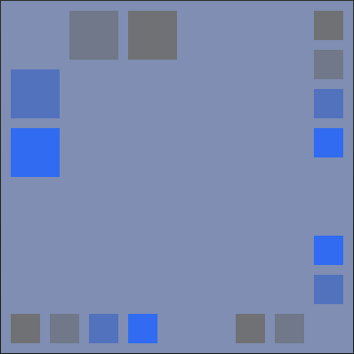

##### İlham Alınan Konseptler

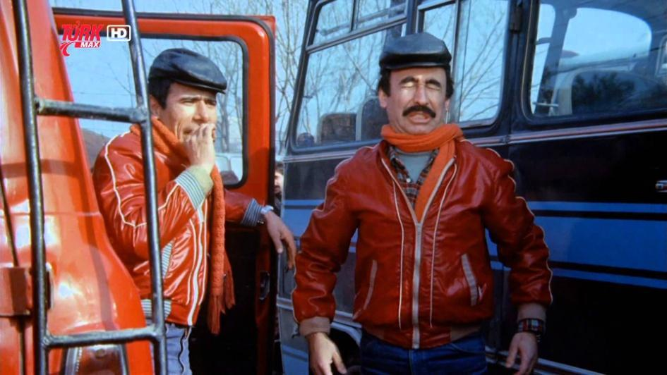

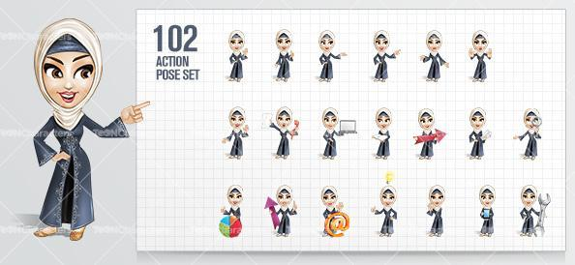

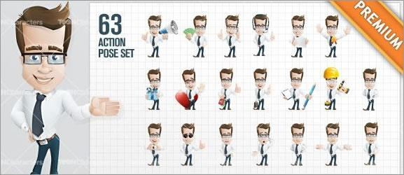

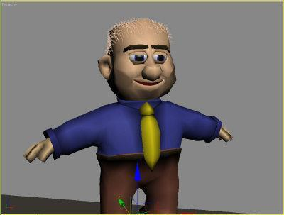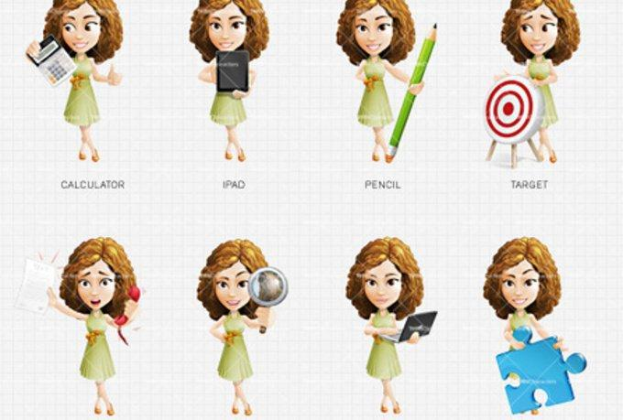

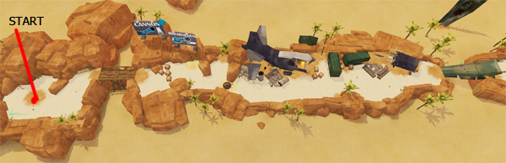

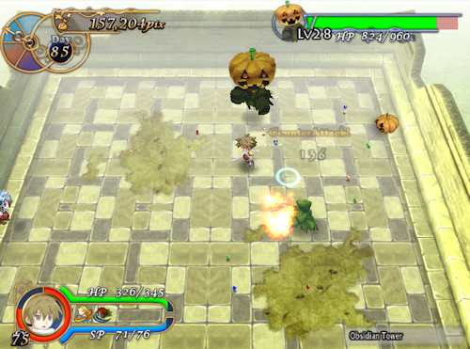

### Oyunda Kullanılacak Partikül Efektleri

|  |  |  |  |  |
| --- | --- | --- | --- | --- |
| Hareketli Engellere Çarpma | Standart çarpma | Yağmurlu Bölüm | Taksi ve Dolmuşa Çarpma | Su birikintisi veya rögara çarpma |
| 10882329_10204753944422217_521090420891842239_n.jpg | 10885603_10204753944582221_6599690012599661074_n.jpg | 10898017_10204753944702224_8175441341661498067_n.jpg | 10898174_10204753944662223_1493678650619986303_n.jpg | 10906190_10204753944622222_7588252690269204355_n.jpg |

### Oyunda Kullanılacak Fontlar

|  |  |
| --- | --- |
| Font Adı | Font Görünümü |
| Calibri | calibri.jpg |
| Myriad Pro | myriad pro.jpg |
| Segoe Print |  |

# Sesler

Oyunda kullanılacak sesler özel olarak stüdyoda kaydedilecektir. Oyundaki mizahi havaya uygun olarak, bir dolmuş durağında duyabileceğimiz her türlü diyalog esprili bir şekilde oyuna eklenecektir. Ayrıca GUI ve diğer aksiyonlar için ses efektleri oluşturulacaktır.

Ses efektleri ogg vorbis dosya formatında ve 128 kbs derinliğinde olacaktır.

### Oyunda Kullanılacak Ses Efektleri Listesi

|  |  |  |
| --- | --- | --- |
| No | Adı | Aksiyon |
| **1** | **Müşteri ölme sesi** | **Müşteri dolmuş tarafından ezildiğinde çalınır** |
| **2** | **Müşteri adım sesi** | **Müşteriler adım attıkça çalınır** |
| **3** | **Müşteri dolmuş çarpma** |  |
| **4** | **Müşteri suya düşme** |  |
| **5** | **Müşteri Rögara düşme** |  |
| **6** | **Müşteri Sıraya Çarpma** |  |
| **7** | **Müşteri Taksiye Çarpma** |  |
| **8** | **Müşteri Simitçi Çarpma** |  |
| **9** | **Müşteri Müşteriye Çarpma** |  |
| **10** | **Müşteri Çiçekçi Çarpma** |  |
| **11** | **Müşteri Sinyalci Çarpma** |  |
| **12** | **Müşteri Patenci Çarpma** |  |
| **13** |  |  |
|  |  |  |
|  |  |  |
|  |  |  |
|  |  |  |

### Oyunda Kullanılacak Diyalog Sesleri Listesi

|  |  |
| --- | --- |
|  |  |
|  |  |

### Müzik

Oyundaki müzikler tema olarak arabesk ezgileri kullanacaktır. Oyuncuya esprili bir ortam oluşturabilmek için hazırlanacak müzikler neşeli bir havada ama arabesk ezgiler ile süslü olmalıdır. Oyunun çalışacağı sistemlerin kapasitesini aşmamak için en fazla 1 dakikalık döngülü müzik dosyaları kullanılacaktır.

### Oyunda Kullanılacak Müziklerin Listesi

|  |  |
| --- | --- |
| 1.Bölüm | Kanarya Kardeşler- Sarışınım |
| 2. Bölüm | Ferdi Tayfur- Nisan Yağmuru |
| 3. Bölüm | Tüdanya-Seni Sevmeyen Ölsün |
| Bölüm Hızlanma |  |

# Bölümler

### Karakterler

Bu bölümde oyunda oynanabilen ve oynanamayan karakterlerin listesi bulunacaktır. Listeye karakterlerin konsept çizimleri de ekelenecektir.

|  |  |  |  |  |
| --- | --- | --- | --- | --- |
| Karakter No | Karakter Adı | Kapladığı Alan | Hız | Açıklama |
| 1 | Öğrenci | 2\*1 | 3 | Normal Müşteri(Oyunda özellikle en başlarda oran olarak en çok görünen karakter |
| 2 | Emekli Teyze | 2\*2 | 2 | Orta Boy Müşteri(Orta sıklıkta oyunda görünen karakter) |
| 3 | Über Ergen | 1\*1 | 4 | Hızlı ve Ufak Müşteri(Oyunda görüldüğü anda hemen karar verilip sıraya yerleştirilmesi gereken karakter) |
| 4 | Şişman Kodaman | 3\*3 | 1 | Yavaş ve Büyük Boyutlu Müşteri( Oyunda görüldüğü anda boyutuna göre düşünülüp sıraya yerleştirilmesi gereken karakter) |
| 5 | Çocuklu Kadın | 1\*2 | 1 | Bu karakter sıranın üst ve altına yerleştirilmiyor. |
| 6 | Fordçu | 1\*3 | 2 | Bu karakter sıranın arkasına konulmuyor. |
| 7 | Göçmen Üniversiteli | 1\*4 | 3 | Bu karakter bir sefer 4 birim şeklinde ilerliyor ve 4 birim yer kaplıyor. |
| 8 | Kaynakçı | 1\*1 | 2 | Bu karakter sırayı hedefliyor. Sırada bekleyen müşteriden dokunduğu müşteri sonrasını dağıtıyor ( Karar verilirse sırada çarptıgı elemanın önü ve arkasını oyundan çıkarıyor) Sıranın sonuna konulduğunda etkisizleşiyor. |

##### Karakter Çizimleri

|  |  |  |
| --- | --- | --- |
| Karakter No | Karakter Adı | Çizimler |
| 1 | Öğrenci |  |
| 2 | Emekli Teyze |  |
| 3 | Über Ergen |  |
| 4 | Şişman Kodaman |  |
| 5 | Çocuklu Kadın |  |
| 6 | Fordçu |  |
| 7 | Göçmen Üniversiteli |  |
| 8 | Kaynakçı |  |

##### Reddedilen Karakter Çizimleri Tablosu

|  |  |  |
| --- | --- | --- |
| Karakter çizimi | Red Nedeni | Tarih |
| Mendilci Çocuk | Kaynakçı karakteri olduğu için gerek duyulmadı. | 04.12.2014 |
|  |  |  |
|  |  |  |

### Engel ve Düşmanlar

Bu bölümde oyunda bulunan ve oyuncunun müşterileri sakındırması gereken engel ve düşmanların listesi bulunmaktadır.

|  |  |  |  |  |
| --- | --- | --- | --- | --- |
| Engel No | Engel Adı | Kapladığı Alan | Hareket | Hız |
| 1 | Rögar Kapağı | 1\*1 | Hayır |  |
| 2 | Dolmuşlar | 2\*3 | Evet | 2 |
| 3 | Simitçi | 1\*2 | Hayır |  |
| 4 | Patenci Çocuk | 1\*2 | Evet | 3 |
| 5\* | Taksi | 1\*3 | Evet | 4 |
| 6 | Su Birikintisi | 1\*1 | Hayır |  |
| 7 | Dilenci | 1\*2 | Hayır |  |
| 8 | Çiçekçi | 1\*1 | Hayır |  |
| 9 | Sinyalci | 3\*2 | Hayır |  |

\*Yolun olduğu bölümlerde bir hız ve sürekliliği var.Oyuncu mutlaka bu engele dikkat etmeli

##### Engel ve Düşman Çizimleri

## 

|  |  |  |
| --- | --- | --- |
| Engel No | Engel Adı | Çizimler |
| 1 | Rögar Kapağı |  |
| 2 | Dolmuşlar |  |
| 3 | Simitçi |  |
| 4 | Patenci Çocuk |  |
| 5\* | Taksi |  |
| 6 | Su Birikintisi |  |
|  |  |  |
| 7 | Çiçekçi |  |
| 8 | Sinyalci |  |

### 3D Objeler

|  |  |  |
| --- | --- | --- |
| Zemin | | |
|  |  |  |
|  |  |  |
|  |  |

|  |  |  |  |
| --- | --- | --- | --- |
| Yol | | | |
|  |  |  |  |

|  |  |  |  |
| --- | --- | --- | --- |
| Ev | | | |
|  |  |  |  |

|  |  |
| --- | --- |
| Duvar | |
|  |  |

|  |  |  |
| --- | --- | --- |
| Sokak Lambası | | |
|  |  |  |

|  |  |  |
| --- | --- | --- |
| Trafik Işığı | | |
|  |  |  |

|  |  |
| --- | --- |
| Trafik Konisi | Kutu |
|  |  |

|  |  |
| --- | --- |
| Çit | |
|  |  |

|  |  |
| --- | --- |
| Ağaç | |
|  |  |

|  |  |
| --- | --- |
| Araba | |
|  |  |

##### Reddedilen Engel ve Düşman Tablosu

|  |  |  |
| --- | --- | --- |
| Engel/Düşman | Red Nedeni | Tarih |
| **Dİlenci** | **Sinyalci karakteri olduğu için** | **01.05.15** |
|  |  |  |
|  |  |  |

### Bölüm Geometrisi

Bu bölümde oyunun bölüm tasarımında yer alacak sabit engeller bulunacaktır. Bu engeller bölümün etrafını çevirmek için ya da oyun alanını ayırmak için kullanılacaktır.

|  |  |  |
| --- | --- | --- |
| Engel No | Engel Adı | Kapladığı Alan |
| 1 | Ev | 1\*3 |
| 2 | Durak | 3\*3 |
| 3 | Çit | 1\*1 |
| 4 | Ağaç | 2\*1 |
| 5 | Duvar | 1\*1 |
| 6 | Kutu | 1\*2 |
| 7 | Koni | 1\*1 |
| 8 | Yol | 3\*18 / 32\*3 |

##### Sabit Engel Çizimler

|  |  |  |
| --- | --- | --- |
| Engel No | Engel Adı | Çizimler |
| 1 | Ev |  |
| 2 | Durak |  |
| 3 | Çit |  |
| 4 | Ağaç |  |
| 5 | Duvar |  |
| 6 | Kutu |  |
| 7 | Koni |  |
| 8 | Yol |  |

### Bölüm Tasarımında Kullanılacak Şablonlar

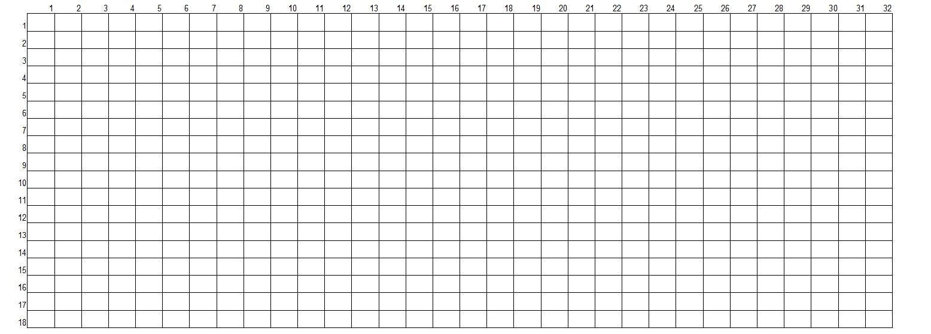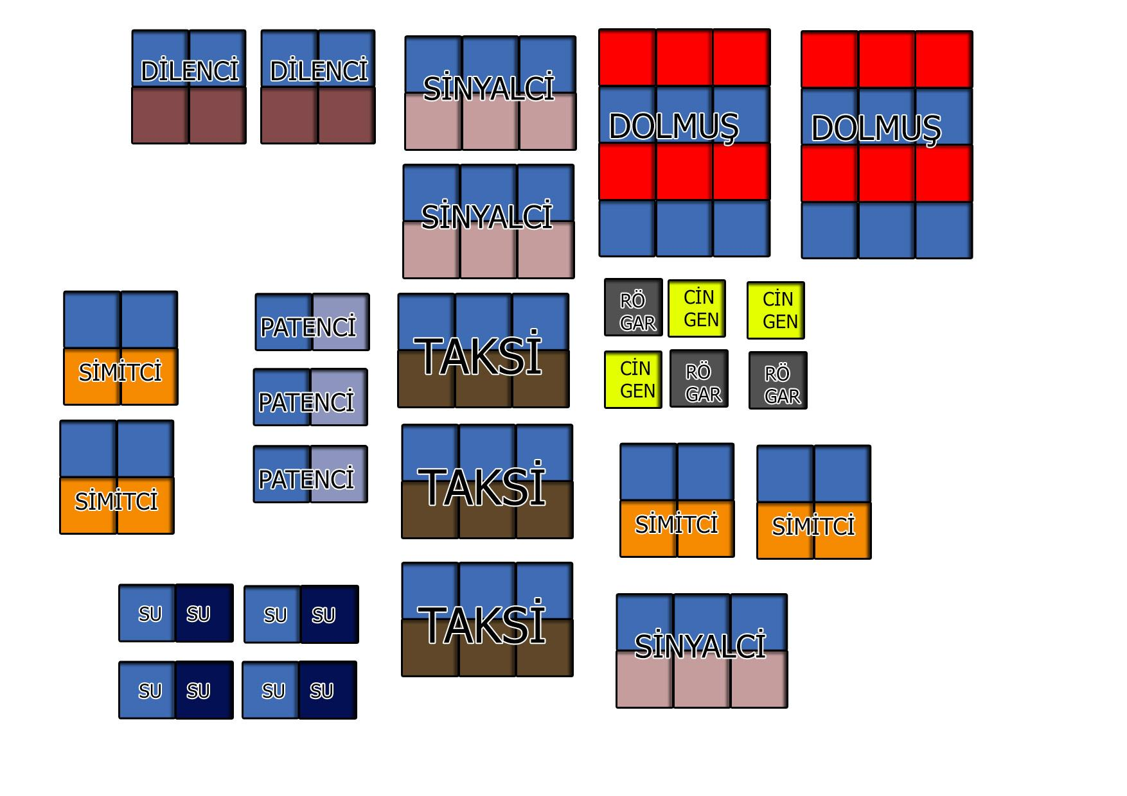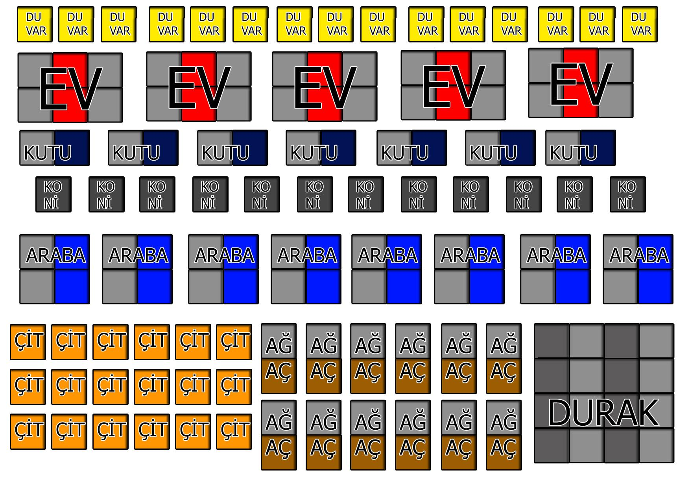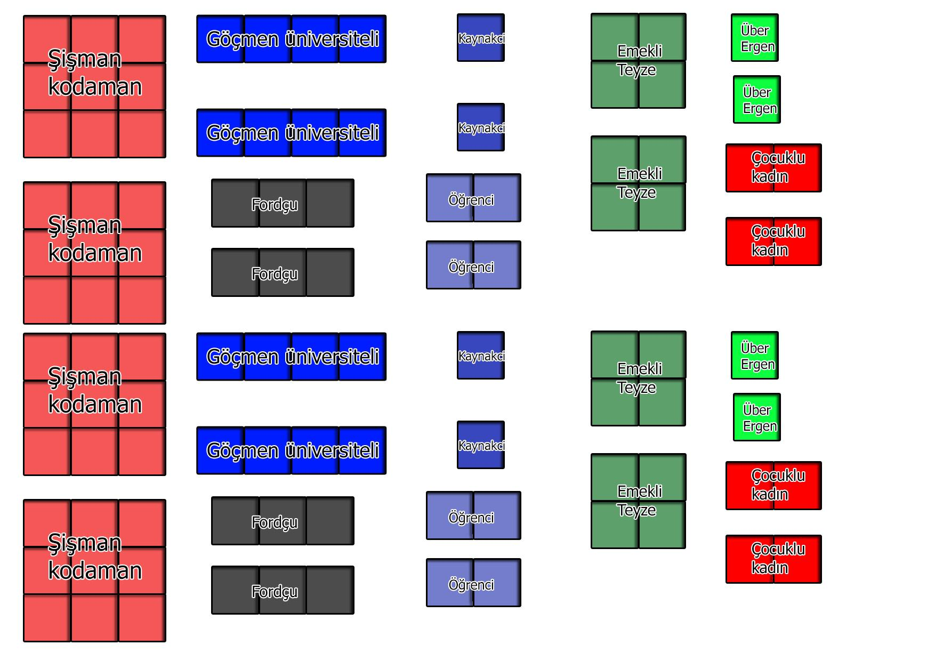

Bölüm Tasarımında Kullanılacak Renk Tipleri

Bölüm tasarımı için kullanılan renk paleti ( Paint)

|  |  |
| --- | --- |
| Renk | Engel |
| Turuncu | Ev |
| Pembe | Araba |
| Limon Yeşili | Ağaç |
| Kahverengi | Çit |
| %25 gri | rögar |
| Mavi | Su |
| Sarı | Taksi |
| Yeşil | Koni |
| Mor | Kutu |
| %50 gri | Duvar |
| Açık Sarı | Simitçi |
| Lavanta | Dilenci |
| Mavi Gri | Durak |
| Koyu kırmızı | Sinyalci |
| Açık Deniz Mavisi | Çiçekçi |

* Yol için %25 gri kullanılmıştır.

### 

### Bölüm Tasarımları

Bölümlerin eskiz tasarımları bulunmaktadır.

##### 1. Bölüm

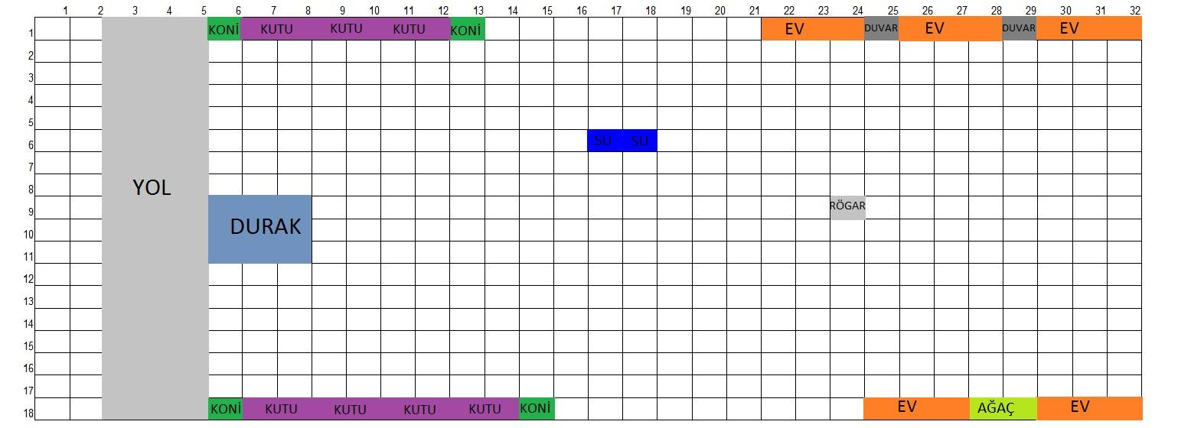

##### 2. Bölüm

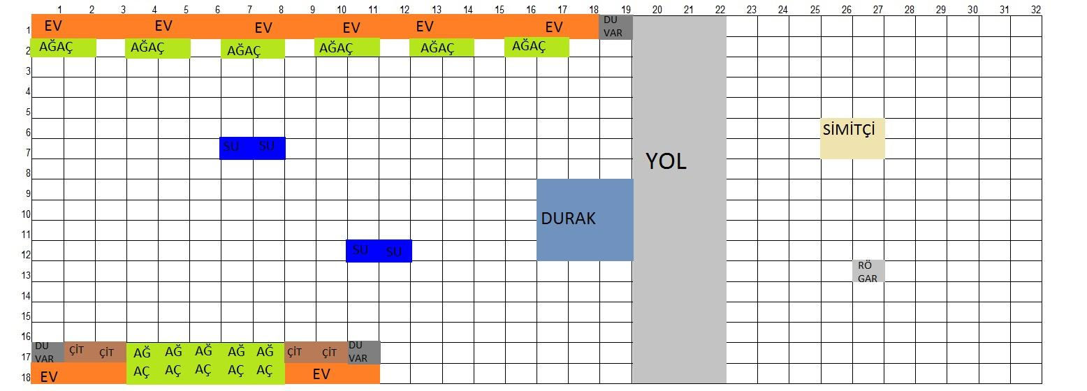

##### 3. Bölüm

### bölüm3.jpg

### 

##### 4. Bölüm

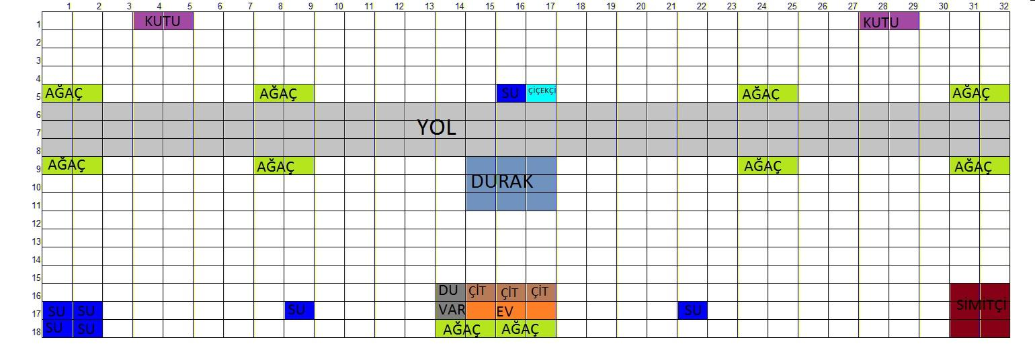

##### 5. Bölüm

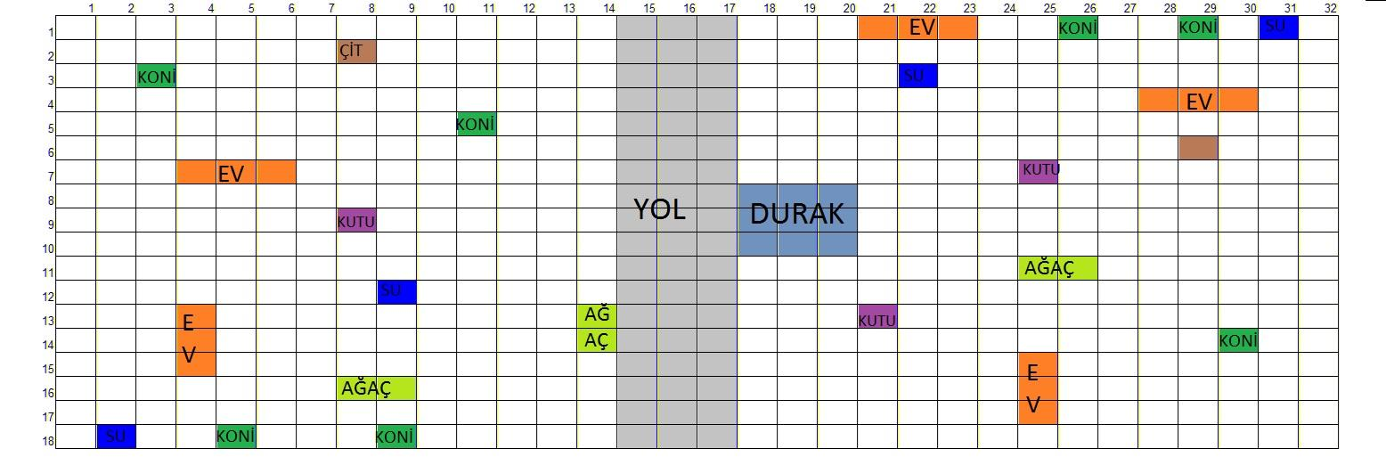

### 

##### Rededilen Bölüm Tasarımları

|  |  |
| --- | --- |
| 1 | bölümtasarımı-1.jpg |
| 2 | tasarım2.jpg |
| 3 |  |

### Çarpışma Ağacı

Bu bölümde müşterilerin ve oyundaki hareketli engellerin çarpışma ihtimalleri ile ilgili şema yeralmaktadır.

10885323_10204753870220362_2366891338090726170_n.jpg

Kullanıcı Arayüzü (GUI)

Oyunda kullanılan arayüz elementleri gösterilmektedir.

### Arayüz Ağacı

Ana Menü

Oyna

Bölüm Seçme Ekranı

1

2

3

4

5

Ayarlar

Sesi Kapat

Müziği Kapat

Yapanlar

Oyun İçi Menü

Baştan Oyna

Ana Menü

Sesi Kapat

### Arayüz Görselleri

